行政权力事项实施清单

国籍审批
——退出中国国籍
1 | 事项类型 | 其他行政权力
2 | 基本编码
3 | 实施编码
4 | 事项名称 | 主项名称 | 国籍审批
4 | 事项名称 | 子项名称 | 退出中国国籍
5 | 实施主体 | 自治区公安厅
6 | 实施主体  性质 | 法定机关
7 | 承办机构 | 各设区的市公安机关出入境管理机构
8 | 联办机构 | 无。
9 | 办理地点 | 各设区的市级政务中心公安窗口和各设区的市公安机关出入境管理机构接待大厅
10 | 办理时间 | 以各设区的市级政务中心公安窗口和各设区的市级公安机关出入境管理部门公布的工作时间为准
11 | 咨询及  监督电话 | 咨询电话 | 各设区的市级政务中心公安窗口和各设区的市级公安机关出入境管理部门接待大厅窗口咨询电话
11 | 咨询及  监督电话 | 监督电话 | 0771—2892371，各设区的市级政务中心公安窗口和各设区的市级公安机关出入境窗口监督电话
12 | 设定依据 | 《中华人民共和国国籍法》（1980年9月10日委员长令第八号公布 1980年9月10日起施行）第十条 中国公民具有下列条件之一的，可以经申请批准退出中国国籍：一、外国人的近亲属；二、定居在外国的；三、有其他正当理由。
13 | 实施对象 | 申请退出中国国籍的中国。
14 | 行使层级 | 此事项属于国家、自治区、市、县四级共同管理。
15 | 权限划分 | 《中华人民共和国国籍法》（1980年9月10日委员长令第八号公布 1980年9月10日起施行）第十五条、第十六条规定：  1.受理国籍申请的机关，在国内为当地市、县公安局，在国外为中国外交代表机关和领事机关。  2.加入、退出和恢复中国国籍的申请，由中华人民共和国公安部审批。经批准的，由公安部发给证书。
16 | 行使内容 | 《中华人民共和国国籍法》（1980年9月10日委员长令第八号公布 1980年9月10日起施行）第十五条、第十六条规定：  1.受理国籍申请的机关，在国内为当地市、县公安局，在国外为中国外交代表机关和领事机关。  2.加入、退出和恢复中国国籍的申请，由中华人民共和国公安部审批。经批准的，由公安部发给证书。
17 | 通办范围 | 无。
18 | 办结时限 | 法定办结  时限 | 无。
18 | 办结时限 | 承诺办结  时限 | 无。
19 | 实施条件 | 《中华人民共和国国籍法》（1980年9月10日委员长令第八号公布 1980年9月10日起施行）第十条 中国公民具有下列条件之一的，可以经申请批准退出中国国籍：一、外国人的近亲属；二、定居在外国的；三、有其他正当理由。
20 | 申请材料 | 申请材料目录、申请书（空白）、示范文本详见附件2、3、4。
21 | 特殊环节  （含中介服务） | 环节名称 | 无。
21 | 特殊环节  （含中介服务） | 办结时限 | 无。
22 | 审查方式及标准 | 一、审查方式：书面审查。标准如下：  （一）申请书（表）的审查标准  1.对申请人提交的申请书（表）及其相关材料进行完整性、准确性审核；  2.文书应使用钢笔和能够长期保持字迹的墨水填写或打印，做到字迹清楚、文字规范、文面整洁。文书设定的栏目，应逐项填写完整、准确；  3. 申请材料中的表格应使用国际标准A4型纸正面印制；  4. 相关申请表格应由申请相对人、申请单位填写并本人签名、加盖单位公章，没有单位印章的，应由其单位负责人签名。  （二）证明文件等材料的审查标准  1.证明文件等材料应使用国际标准A4型纸打印、复印或按照A4型纸的规格装订；  2. 复印材料应清晰可辨认；  3. 证明材料相关内容与申请书（表）保持一致。
23 | 办理流程 | 详见附件1。
24 | 数量限制 | 无数量限制。
25 | 收费标准  及其依据 | 是否收费 |  | 收费。
25 | 收费标准  及其依据 | 收费标准 |  | 申请手续费：每人50员；国籍证书费：每证200元。
25 | 收费标准  及其依据 | 收费依据 |  | 公安部公通字〔1969〕89号。
26 | 结果名称 | 退出中国国籍证书。
27 | 结果样本 | 详见附件4。
28 | 办件类型 | 承诺件
29 | 办理形式 | 窗口办理
30 | 预约办理 | 不可预约。
31 | 网上支付 | 不可网上支付。
32 | 物流快递 | 邮寄/自取。
33 | 运行系统 | 无。
34 | 常见问题及注意事项 | 1.中国公民申请退出中国国籍需具备哪些条件？  答：根据〈〈中华人民共和国国籍法〉〉第十条 中国公民具有下列条件之一的，可以经申请批准退出中国国籍：一、外国人的近亲属；二、定居在外国的；三、有其他正当理由。
35 | 责任事项 | 1.审查责任：按照要求对市、县公安局的调查报告和有关申请材料进行复审，审核无误，提出处理意见，按要求写出复审请示后及时报公安部出入境管理局审批。  2.监管责任：国籍申请材料逐人建档按次序装订成册。  3.其他法律法规规章文件规定应履行的责任。
36 | 追责情形 | 因不履行或不正确履行行政职责，有下列情形的行政机关及相关工作人员应承担相应的责任：  1.对符合法定条件的藏品不属于古生物化石的非国有博物馆的设立的备案不予受理、许可的；  2.对不符合有关法律法规的藏品不属于古生物化石的非国有博物馆的设立的备案而予以审核同意的；  3.未严格审查申报材料，造成纠纷或文物损失的；  4.监管不力或怠于履行职责的；  5.擅自增设、变更涉及藏品不属于古生物化石的非国有博物馆的设立的备案的审查程序或核准条件的；  6.在藏品不属于古生物化石的非国有博物馆的设立的备案中滥用职权、玩忽职守、徇私舞弊，造成严重后果的；  7.其他违反法律法规规定的行为。
37 | 备注

廉政风险点

风险点数量 | 表现形式 | 等级 | 防控措施 | 责任人
4 | 审查环节：收受好处，对特定关系人的申请材料审查不严格、不公正 | 高 | 1.严格执行《中华人民共和国国籍法》等法律法规；  2.规范工作程序，加强制度建设；  3.加强对工作人员教育和培训；  4.重大事项须经处务会研究报厅长办公会审定。 | 各设区的市、县级公安机关出入境管理部门接待大厅窗口首问责任人
4 | 审核环节：对特定关系人的申请材料不按照规定进行严格审核 | 低 |  | 各设区的市、县级公安机关出入境管理部门负责人
4 | 相关领导没能严格审批、把关 | 低 |  | 分管厅领导和出入境管理机构负责人
4 | 发证环节：工作不细致造成未收取费用或错收费用。 | 低 |  | 各设区的市、县级公安机关出入境管理部门接待大厅窗口首问责任人

附件：1.申请退出中国国籍审批流程图
2.申请材料目录
3.申请书（空白）
4.申请书示范文本
5.是否同意退出中国国籍的文件（证书）样本
附件1
国籍审批
----退出中国国籍审批流程图
（法定办结时限：无，承诺办结时限：无）
申请人提出申请
服务窗口首问责任人对申请当场审查作出处理
作出不予受理决定并告知向有关单位申请
不属于本部门职权范围的
申请材料不齐全、不符合法定形式
当场一次性告知申请人补正的全部内容
公安部委托的设区的市、县公安机关出入境管理机构承办人审查
公安部负责人审批
公安部委托的各省、自治区、直辖市公安厅出入境管理机构负责人审核

申请材料齐全，符合法定形式，当场决定受理

附件2
申请材料目录
序号 | 申请材料名称 | 申请材料依据 | 材料类型（原件/复印件） | 是否需  电子材料 | 份数 | 规格 | 必要性及描述 | 来源渠道 | 签名签章要求 | 备注
1 | 《退出中华人民共和国国籍申请书》 | 公安部《关于实施国籍法的内部规定》（试行草案） | 复印件（原件备查） | 否 | 3 | A4纸 | 必要 | 申请人自备 | 加盖“与原件无异”章
2 | 符合《出入境证件相片照相指引》标准的2寸正面免冠彩色照片 | 公安部《关于实施国籍法的内部规定》（试行草案） | 复印件（原件备查） | 否 | 4张 |  | 必要 | 申请人自备 | 加盖“与原件无异”章
3 | 自愿退出中国国籍书面申请（申请人未满18周岁应提供父母双方或其法定监护人签字同意其退出中国国籍书面申明） | 公安部《关于实施国籍法的内部规定》（试行草案） | 复印件（原件备查） | 否 | 3 | A4纸 | 必要 | 申请人自备 | 加盖“与原件无异”章
4 | 申请人是外国人近亲属的，提交与外国籍近亲属的关系证明、外国籍近亲属的身份证明，已取得外国国籍的提供外国护照 | 公安部《关于实施国籍法的内部规定》（试行草案） | 复印件（原件备查） | 否 | 3 | A4纸 | 必要 | 申请人自备 | 加盖“与原件无异”章
5 | 外国护照或绿卡（未满18周岁的，提交本人出生证明、父母双方的身份证明、外国护照） | 公安部《关于实施国籍法的内部规定》（试行草案） | 复印件（原件备查） | 否 | 3 | A4纸 | 必要 | 申请人自备 | 加盖“与原件无异”章
6 | 国内无犯罪记录证明（未满18周岁人员除外） | 公安部《关于实施国籍法的内部规定》（试行草案） | 复印件（原件备查） | 否 | 3 | A4纸 | 必要 | 申请人自备 | 加盖“与原件无异”章
7 | 中华人民共和国居民身份证或户口簿（未满18周岁未办理落户手续已取得外国国籍的提供外国护照） | 公安部《关于实施国籍法的内部规定》（试行草案） | 复印件（原件备查） | 否 | 3 | A4纸 | 必要 | 申请人自备 | 加盖“与原件无异”章

附件3
退出中华人民共和国国籍

申请书
像
片

我自愿申请退出中华人民共和国国籍，放弃中华人民共和国公民的一切权利。我保证所填申请书属实。

申请人：（签名盖章）

20 年月日填写

退出中华人民共和国国籍申请书
姓  名 |  | 现名 |  |  |  |  | 出生年月日及出生地
 |  | 曾用名 |  |  |  |  | 性别 |  |  |  |  |  | 文化程度
现在职业、职称及工作处所
现住地
出
籍
原
因、
欲
转
入
何
国
籍
何时、何地方参加过何种党派、团体、军队、宗教等组织，担任过哪些职务，现在关系及证明人？
随同出籍人 | 与出籍人关系 |  | 姓名 |  |  | 出生年月日 |  | 现在国籍 |  |  |  | 现住地及职业
家庭人口
主要社会关系
本人主要经历 | 何起起 |  |  | 何时止 | 何地从事何种工作 |  |  |  |  | 转移原因 |  |  |  | 证明人及现住地
本人主要经历 | 年月 |  |  | 年月
本人主要经历 | 年月 |  |  | 年月
本人主要经历 | 年月 |  |  | 年月
本人主要经历 | 年月 |  |  | 年月
本人主要经历 | 年月 |  |  | 年月
本人主要经历 | 年月 |  |  | 年月
本人主要经历 | 年月 |  |  | 年月
本人主要经历 | 年月 |  |  | 年月
本人主要经历 | 年月 |  |  | 年月

注意事项：

- 申请出籍人，须用中文填写此申请书两份，本人不会填写的，可找人代写，但代写人要在下面[代写人]的地方签名，以示负责。
- 填写时，一律用毛笔或钢笔；字迹要清楚，内容要真实。
- 申请人须交两寸免冠半身像片三张。
- [随同出籍人]是指18周岁以下随同父母一起入籍的子女。

(代写人:)
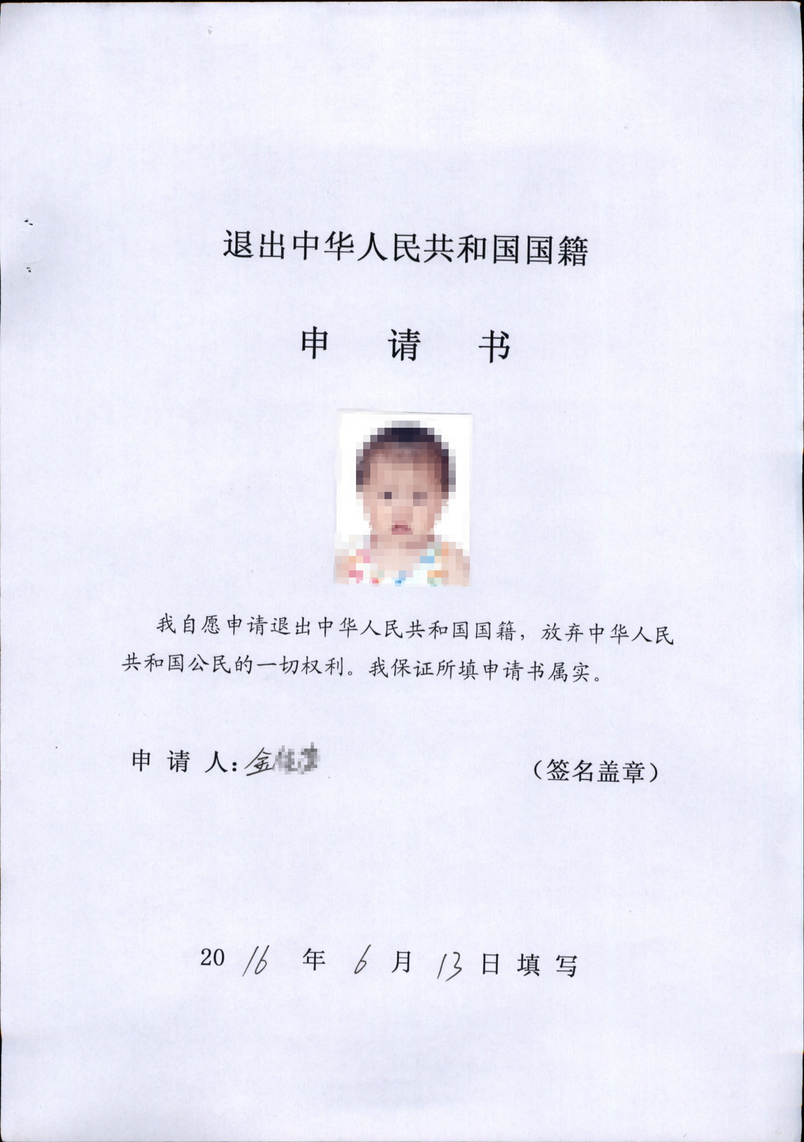
附件4
